Implementace vlastního hostingu pro GIT – Gitea

Škola: Obchodní akademie, Vyšší odborná škola a Jazyková škola s právem státní jazykové zkoušky Uherské Hradiště

Řešitelé: Stanislav Vacula, Michal Hladiš, Vojtěch Pavelka

Datum zpracování: 8.6.2025

# 1 Úvod

V rámci tohoto projektu jsme se rozhodli implementovat vlastní řešení pro správu verzí pomocí nástroje Gitea na GNU/Linux distribuci. Cílem bylo pochopit principy hostování GIT serveru, naučit se základní správu a zajistit přístup k repozitářům pomocí webového rozhraní. Tento projekt je praktickým přínosem pro všechny, kdo chtějí získat přehled o správě GIT serverů a jejich implementaci.

## 1.1 Cíle projektu

- Zprovoznění vlastního GIT serveru pomocí Gitea

- Umožnit správu GIT repozitářů přes webové rozhraní

- Otestovat plnou funkčnost přihlášení, tvorby repozitáře a nahrání kódu

## 1.2 Praktické využití

Gitea je vhodná alternativa k GitHubu nebo GitLabu, zejména pokud si uživatel přeje plně spravovat své GIT prostředí na vlastním serveru. Lze ji využít k verzování kódu, správě projektů, auditování změn nebo týmové spolupráci.

## 1.3 Použité materiály

- Operační systém: Debian Linux

- Software: Gitea

- Příkazy: bash, apt, wget

- Nástroje: Webové rozhraní Gitea

## 1.4 Ověřitelné cíle

- Instalace Gitea bez chyb

- Přístup k webovému rozhraní Gitea

- Schopnost přihlášení jako admin

- Vytvoření repozitáře a nahrání projektu

# 2 Postup řešení

1. Instalace závislostí

sudo apt update && sudo apt upgrade -y

sudo apt install git wget -y

2. Vytvoření uživatele

sudo adduser --system --shell /bin/bash --group --disabled-password --home /home/git git

3. Stažení a přesun Gitea

wget -O gitea https://dl.gitea.com/gitea/1.24.0/gitea-1.24.0-linux-amd64

sudo mv gitea /usr/local/bin/

4. Složky a oprávnění

sudo mkdir -p /var/lib/gitea/{custom,data,log}

sudo chown -R git:git /var/lib/gitea/

sudo mkdir /etc/gitea

sudo chown root:git /etc/gitea

sudo chmod -R 750 /var/lib/gitea/

sudo chmod 770 /etc/gitea

5. Systemd služba

sudo nano /etc/systemd/system/gitea.service

(vložit konfiguraci a poté:)

sudo systemctl daemon-reexec

sudo systemctl enable --now gitea

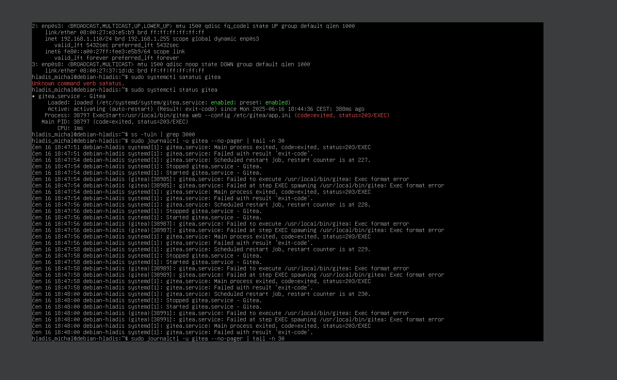

6. Obsah souboru gitea.service

[Unit]  
Description=Gitea  
After=network.target  
[Service]  
RestartSec=2s  
Type=simple  
User=git  
Group=git  
WorkingDirectory=/var/lib/gitea/  
ExecStart=/usr/local/bin/gitea web --config /etc/gitea/app.ini  
Restart=always  
Environment=USER=git HOME=/home/git GITEA_WORK_DIR=/var/lib/gitea  
[Install]  
WantedBy=multi-user.target

7. První spuštění

Otevři http://localhost:3000 a dokonči instalaci přes webové rozhraní.

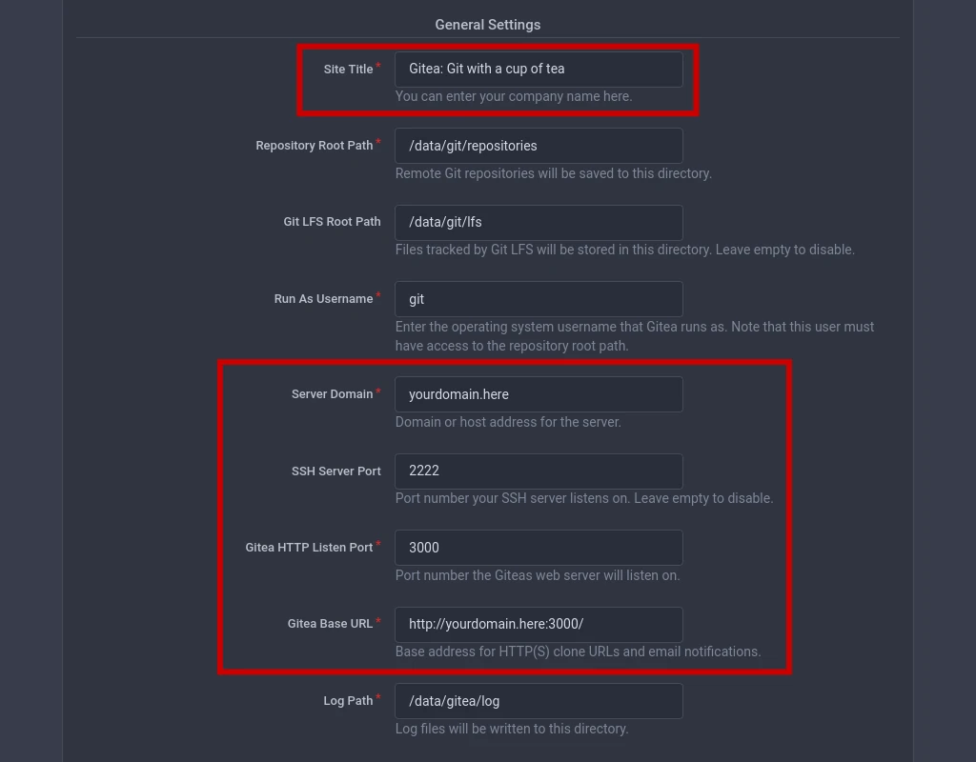

# 3 Dokumentace testování/ověření cílů

- Webové rozhraní Gitea bylo dostupné přes zadanou IP adresu

- Bylo možné se přihlásit jako admin uživatel

- Repozitář bylo možné vytvořit a nahrát projekt

- Všechny funkce fungovaly bez chyb

# 4 Rozdělení práce

Člen týmu Úkol

Stanislav Vacula Testování, dokumentace

Michal Hladiš Vytvoření VM a instalace Gitea

Vojtěch Pavelka Nastavení Gitea

# 5 Závěr

## 5.1 Co se povedlo

- Gitea byla úspěšně nainstalována a spuštěna

- Webové rozhraní bylo funkční

- Repozitáře bylo možné spravovat

## 5.2 Co se nepovedlo/zaskočilo

- Pár problémů s oprávněními složek během instalace

## 5.3 Jiné varianty:

- GitLab CE

- GitHub self-hosted

## 5.4 Doporučení

- Před spuštěním zkontrolovat přístupová práva a systémové požadavky

- Zkontrolovat aktualní verzi gitea, aby seděla na nejnovější

## 5.5 Možnosti rozšíření

- Integrace CI/CD pipeline

- Automatizace pomocí Ansible nebo Dockeru

# 6 Použité zdroje

- GITEA. Gitea Documentation [online]. Dostupné z: https://docs.gitea.io/

- DEBIAN. Debian Wiki [online]. Dostupné z: <https://wiki.debian.org/>

- VLASTNÍ OBRÁZKY